Czy wiecie, że jutro mamy dzień wolny od zajęć? Pewnie się zastanawiasz dlaczego? Co roku zawsze w pierwszy dzień maja obchodzimy Święto
Pracy. W tym dniu nie musimy pracować ani iść do szkoły. Jest to
również Wasze święto, ponieważ będąc w pierwszej klasie wykonujecie
bardzo dużo pracy. Uczycie się czytać, pisać, liczyć, śpiewać, rysować, jak zachowywać się w różnych miejscach, jak zachowywać się w klasie czy na przerwach, jak rozwiązywać problemy, jak prosić o pomoc... Uczycie się wielu nowych dla Was rzeczy. Zobaczcie ile ich tu wypisałam, a to przecież nie wszystko. Bardzo doceniam to co robicie, ile czasu na to poświęcacie. Chcę, żebyście wiedzieli, że szanuję Waszą pracę i jestem z Was naprawdę dumna!
Kochani Święto Pracy czyli święto wszystkich ludzi. Pamiętajmy w tym dniu szczególnie o służbie zdrowia. Myślę, że wiecie jak dzielnie walczą z epidemią i poświęcają się dla chorych. Szanujmy ich pracę!

A teraz kilka zagadek na rozgrzewkę:
1. Wielki, piękny gmach, w nim są sztuki grane, raz na jakiś czas pójść tam jest wskazane.
2. Może to być księga, berło albo szpada, bez niego aktorowi wystąpić nie wypada.
3. Wciela się w nią aktor na czas przedstawienia, na tę krótką chwilę swą tożsamość zmienia.
4. Co to za uczucie, co dopada aktora, kiedy wyjść na scenę przychodzi już pora?
5. Gdy unosi się w górę, aktorzy się zjawiają, gdy na dół opada - w pas się nam kłaniają.
6. Szykownie ubrany na widowni siedzi i z zapartym tchem akcję sztuki śledzi.
Udało Ci się odpowiedzieć na wszystkie zagadki?
Gratuluję wszystkim, którym się to udało!!!! Brawo
Dzisiaj dowiecie się jak wygląda właśnie teatr, kto w nim występuję i czy tylko aktorzy na scenie? Tego się zaraz dowiecie :)
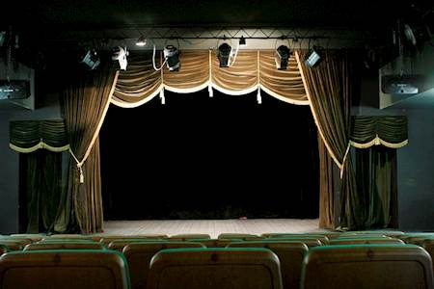
Otwórzcie podręcznik z j. polskiego na str. 73 i zobaczcie jak wygląda teatr, co się w nim znajduje. Następnie zapisz w zeszycie z j. polskiego zadanie drugie.
Przeczytaj teraz tekst z podręcznika str. 72 pt. "Kto się tak kłóci?" i odpowiedz na pytania: Czyje głosy było słychać w teatrze po spektaklu? Czego dotyczyła kłótnia? Czy ta kłótnia była potrzebna? Czy miała ona sens?
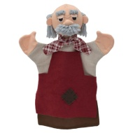
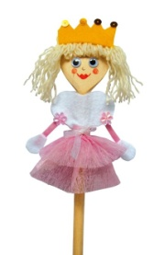
Tak, masz rację - nie była potrzebna. Nie miała sensu, ponieważ każdy jest inny i nie wolno z takiego powodu się kłócić. My też przecież różnimy się między sobą, mamy inny kolor oczu, lubimy różne rzeczy, ale czy to jest powód, żeby się z kimś o to kłócić. Każdy ma prawo być sobą i powinniśmy to uszanować.
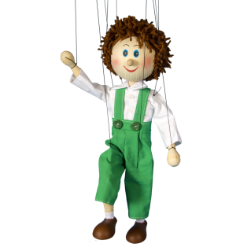

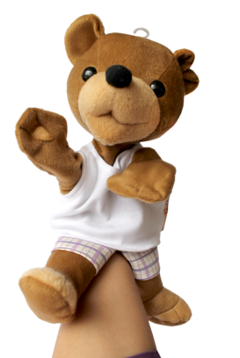

PACYNKA - to lalka zakładana na dłoń i poruszana palcami aktora.

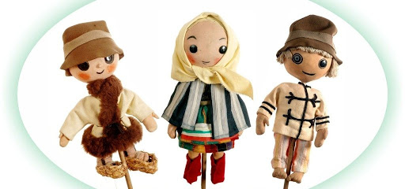

KUKIEŁKA - to lalka umieszczona na kiju i poruszana przez niewidocznego aktora.

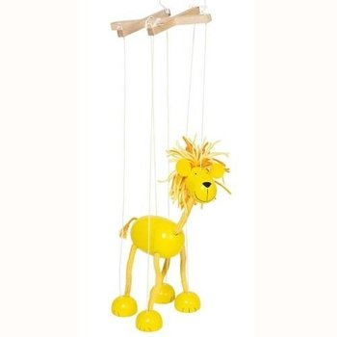

MARIONETKA - to lalka, którą aktor porusza od góry za pomocą nitek zawieszonych na specjalnym krzyżyku. Nitki te przymocowane są do innej części ciała.

Ćwiczenia z j. polskiego - str. 63
W zadaniu 1 przy naszej gwiazdce mamy uzupełnić zdania wybranymi przez siebie parami wyrazów i porównać je między sobą. Jak myślicie czy wszyscy wybiorą te same pary wyrazów? Masz rację, nie. Wieszcz dlaczego tak jest? Dlatego, że tak jak już mówiliśmy na początku, każdy z nas jest inny i podoba nam się coś innego.

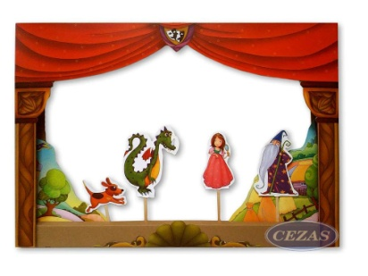
Ćwiczenia z matematyki - str. 41 Dzisiaj dalej dodajemy i odejmujemy w zakresie 20 - będą to obliczenia pieniężne. Możesz liczyć na prawdziwych pieniądzach lub skorzystać z liczydła, patyczków, kredek itp.
"Dzień odkrywców" - str. 54 - 55 "Bawimy się w teatr"
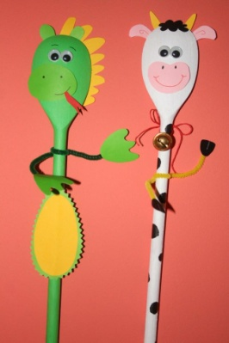
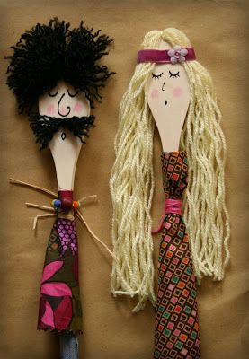
Wykonaj z drewnianej łyżki kukiełkę według własnego pomysłu :) Następnie zabaw się w "Nasz mały teatrzyk". Wymyśl i przygotuj krótkie przedstawienie, na które zaprosisz swoich domowników. Na początku się przedstaw, powiedz tytuł przedstawienia. Następnie zamień się w aktora lub aktorkę. Możesz zmienić swój głos, użyć innych rekwizytów. Życzę udanego przedstawienia.
Zajęcia muzyczne - dzisiaj przypomnimy sobie dźwięki wysokie i niskie. Zapraszam do zabawy przy muzyce :)
https://www.youtube.com/watch?v=4YFmTNqTfsU
CIEKAWOSTKA: Jak myślisz czy teatr można zmieścić w pudełku? Mówisz nie?! To zapraszam do zobaczenia krótkiego filmiku, w którym Anaïs Fleur opowie, czym jest Kamishibai, kiedy powstało i jak wyglądały pierwsze przedstawienia. Posłuchajmy:

https://www.youtube.com/watch?v=EesmFA-5pPc
Mam przyjemność zaprosić

uczniów klasy 1 b

na przedstawienie teatrzyku KAMISHIBAI pt.

”Bajka o złotym jajku”

na podstawie tradycyjnej rosyjskiej opowieści.

Tekst Ula Ziober

https://www.youtube.com/watch?v=AuxPcFBrrns
ZAPRASZAM!!!

Dziękuję Wam za dzisiejszą pracę i do poniedziałku wychowawca Małgorzata Szary

